**前言**

牛客网的45道JS能力评测题，个人觉得是非常好的45道 js 基础检测题，基本就是对自己的JavaScript基础做一个比较全面的评估，包括if语句、循环体、基础操作符、setInterval、setTimeout、流程控制、常用数组方法及es6相关（解构、Map、Set、...等）。之前我已经做过一遍了，我记得以前牛客网不支持es6的写法，这两天花了点时间把所有题目又做了一遍，发现支持es6了。这次每个题目我都尽力用了不同的方法实现，建议各位看官收藏，需要的时候方便查看。当然如果你有更好更新颖的实现方法，欢迎评论区留言交流。

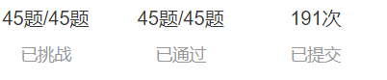

我也把常用的数组方法和字符串方法贴在这里，可以自测掌握程度

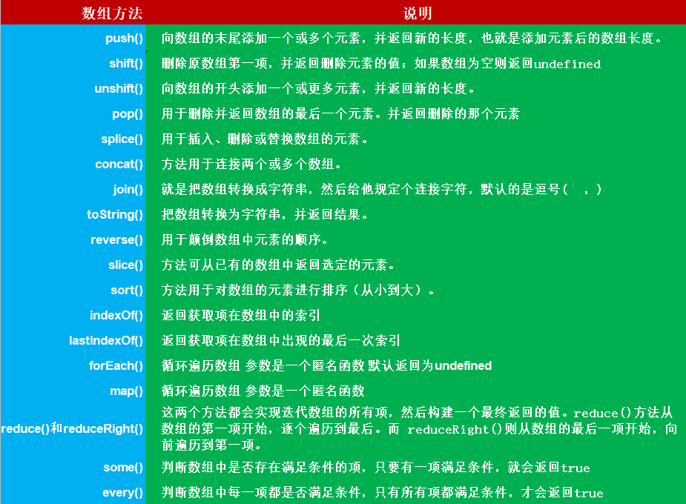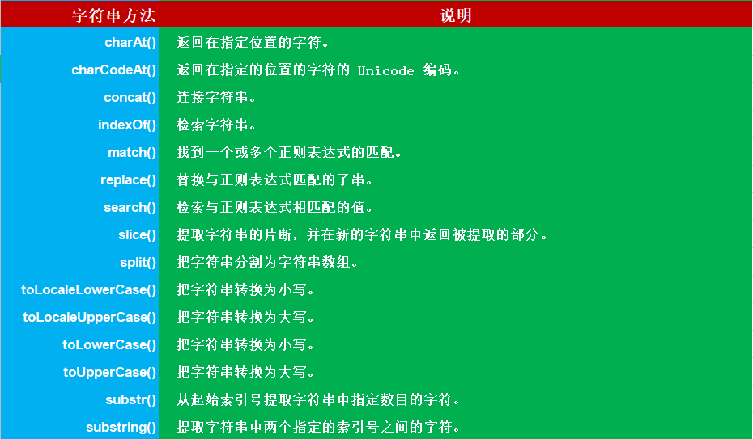

1、查找数组元素位置

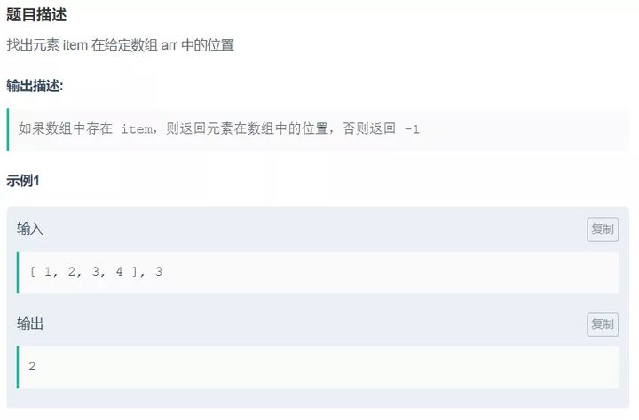

第一题比较简单，就直接上答案：

// 方法一

function indexOf(arr, item) {

if(Array.prototype.indexOf){// 判断浏览器是否支持indexOf方法

return arr.indexOf(item);

}else{

for(var i=0;i<arr.length;i++){

if(arr[i]===item){

return i;

}

}

}

return -1;

}

// 方法二

function indexOf(arr, item) {

if(Array.prototype.indexOf){// 判断浏览器是否支持indexOf方法

return arr.indexOf(item);

} else if (arr.indexOf(item) > 0) {

return arr.indexOf(item)

}else{

return -1

}

}

这里顺便说一下Array.prototype.indexOf

indexOf()方法返回在数组中可以找到一个给定元素的第一个索引，如果不存在，则返回-1。

语法：

arr.indexOf(searchElement) //查找searchElement元素在数组中的第一个位置

arr.indexOf(searchElement[, fromIndex = 0]) //从fromIndex开始查找searchElement元素在数组中的第一个位置

还有另外一个查找字符串的方法String.prototype.indexOf()

str.indexOf(searchValue[, fromIndex])

* searchValue：一个字符串表示被查找的值。
* fromIndex （可选）：表示调用该方法的字符串中开始查找的位置。可以是任意整数。默认值为 0。如果 fromIndex < 0 则查找整个字符串（如同传进了 0）。如果 fromIndex >= str.length，则该方法返回 -1，除非被查找的字符串是一个空字符串，此时返回 str.length。

具体可以看看 MDN

**2、添加元素(末尾添加)**

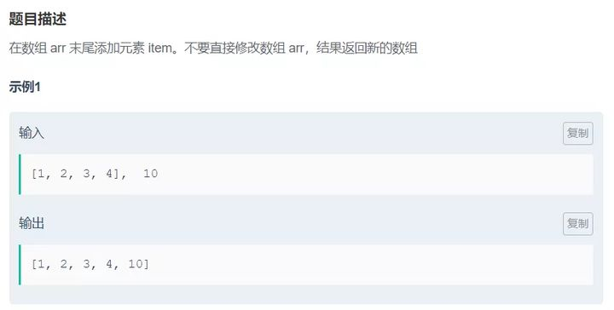

**方法一：普通的for循环拷贝+push**

function append(arr, item) {

let resArr = []

for(let i = 0;i<arr.length;i++){

resArr.push(arr[i])

}

resArr.push(item)

return resArr

}

**方法二：使用concat将传入的数组或非数组值与原数组合并,组成一个新的数组并返回**

function append(arr, item) {

return arr.concat(item);

}

**方法三：使用slice浅拷贝+push**

function append(arr, item) {

let newArr = arr.slice(0); // slice(start, end)浅拷贝数组

newArr.push(item);

return newArr;

}

**方法四：...扩展运算符**如果不知道的，可以看看es6的相关知识

function append(arr, item) {

let resArr = [...arr,item]

return resArr

}

**3、移除数组中的元素(返回原数组)**

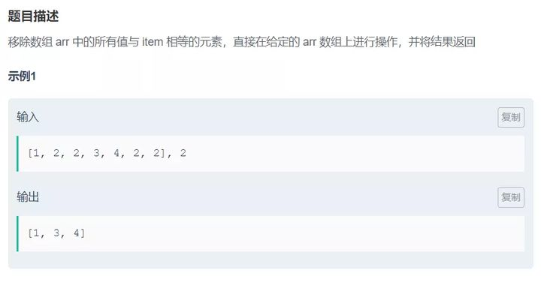

这里需要注意理解题目，是直接操作原数组，所以不能出现newArr

**方法一：普通for循环+splice**

function removeWithoutCopy(arr, item) {

for(let i=arr.length;i>=0;i--){

if(arr[i]==item){

arr.splice(i,1);

}

}

return arr;

}

**方法二：方法一的另外一种写法**

在这里要注意在删除掉一个元素时，要 i–，即删除这个元素后，其他元素位置往前移。

function removeWithoutCopy(arr, item) {

for(let i = 0; i< arr.length; i++) {

if(arr[i]===item) {

arr.splice(i,1);

i--;

}

}

return arr;

}

把第3题稍微变一下，看下一题

**4、移除数组中的元素(返回新的数组)**

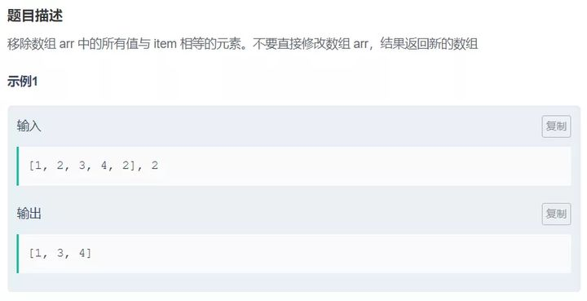

**方法一：filter过滤**

function remove(arr, item) {

return arr.filter(res =>{

return res != item;

})

}

**方法二：for循环+push**

function remove(arr, item) {

let resArr = []

for(let i = 0;i<arr.length;i++){

if(arr[i]!== item){

resArr.push(arr[i])

}

}

return resArr

}

**方法三：forEach+push（效率高于for循环）**

function remove(arr, item) {

let resArr=[];

arr.forEach(v=>{

if(v!==item){

resArr.push(v);

}

})

return resArr;

}

**方法四：for循环+splice**

function remove(arr,item){

let resArr= arr.slice(0);

for(let i=0;i<resArr.length;i++){

if(resArr[i] == item){

resArr.splice(i,1);

i--;

}

}

return resArr;

}

**5、数组求和**

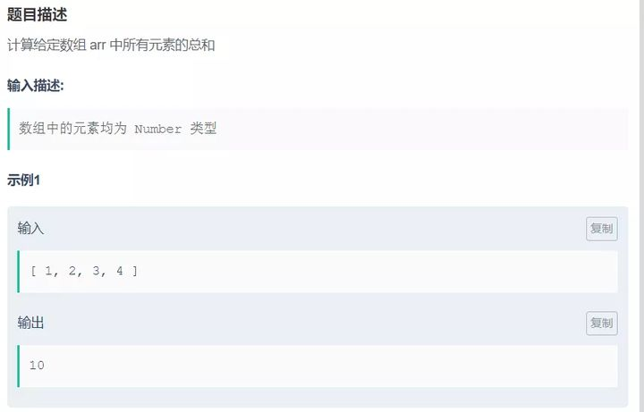

**方法一：普通for循环**

function sum(arr) {

let res = 0

for(let i=0;i<=arr.length;i++){

res +=arr[i]

}

return res

}

**方法二：forEach循环**

function sum(arr) {

let res = 0

arr.forEach((value,index,array)=>{

array[index] == value; //结果为true

res+=value;

});

return res;

};

**方法三：reduce**

reduce() 方法接收一个函数作为累加器，数组中的每个值（从左到右）开始缩减，最终计算为一个值，具体可以看看es6相关知识。

function sum(arr) {

return arr.reduce((pre,cur)=>{

return pre+cur;

})

}

**方法四：eval**

eval() 函数可计算某个字符串，并执行其中的的 JavaScript 代码。

function sum(arr) {

return eval(arr.join("+"));

}

**6、删除数组最后一个元素**

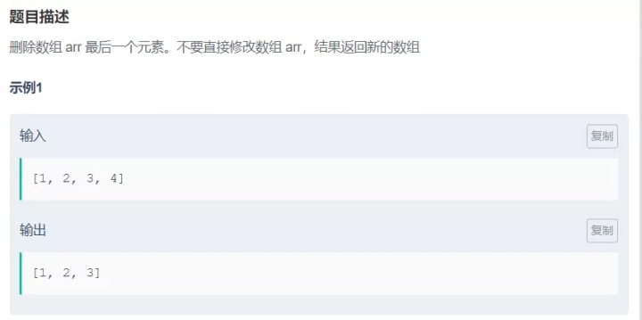

**方法一：slice**

function truncate(arr) {

return arr.slice(0,arr.length-1)

}

**方法二：concat/slice+pop**

function truncate(arr) {

let resArr = arr.concat()

// let resArr = arr.slice(0)

resArr.pop()

return resArr

}

**7、添加元素(开头添加)**

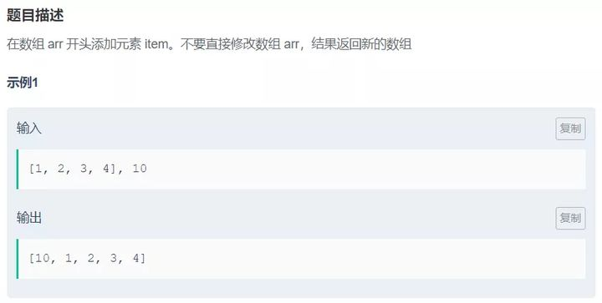

**concat/slice/arr.join().split(',')+unshift**

function prepend(arr, item) {

// let resArr = arr.slice(0);

// let resArr = arr.concat()

let resArr = arr.join().split(',')

resArr.unshift(item);

return resArr;

}

**8、删除数组第一个元素**

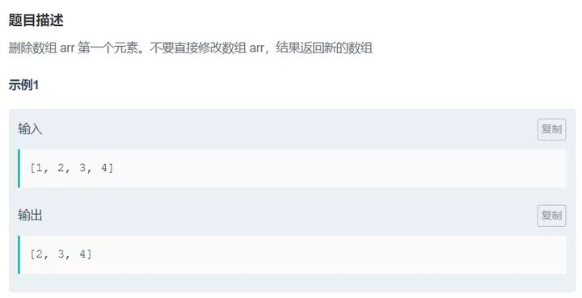

与第7题大同小异，玩不出太多花样，如你有其他好玩的方法，欢迎留言

function curtail(arr) {

let resArr = arr.slice(0)

resArr.shift()

return resArr

}

**9、合并数组**

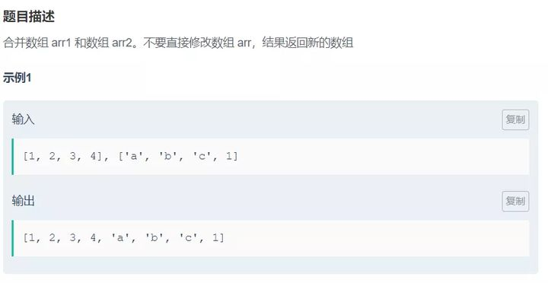

方法很多，欢迎大佬们留言评论**方法一：concat**

function concat(arr1, arr2) {

let resArr = arr1.concat(arr2)

return resArr

}

**方法二：...扩展运算符**

function concat(arr1, arr2) {

let resArr = [...arr1,...arr2]

return resArr

}

**方法三：slice+push.apply**

function concat(arr1, arr2) {

let resArr = arr1.slice(0);

[].push.apply(resArr,arr2);

return resArr;

}

**10、添加元素(指定位置添加)**

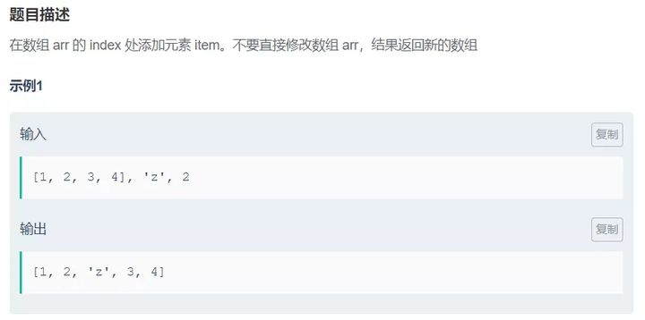

**方法一：先复制前0~index个元素，将item元素插入之后，再拼接index之后的元素**

function insert(arr, item, index) {

let resArr = arr.slice(0,index)

resArr.push(item)

resArr = resArr.concat(arr.slice(index))

return resArr

}

**方法二：使用splice方法插入（效率较高）**

function insert(arr, item, index) {

let resArr = arr.slice(0);//

resArr.splice(index,0,item);

return resArr;

}

**方法三：push.apply+splice**

function insert(arr, item, index) {

let resArr=[];

[].push.apply(resArr, arr);

resArr.splice(index,0,item);

return resArr;

}

**11、计数**

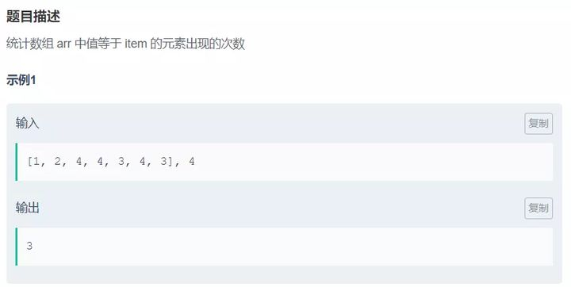

**方法一：普通for循环**

function count(arr, item) {

let reSCount = 0

for(let i = 0;i<=arr.length;i++){

if(arr[i] === item){

reSCount++

}

}

return reSCount

}

**方法二：forEach**

function count(arr, item) {

let resCount=0;

arr.forEach(v => {

if(v==item){

resCount++;

}

});

return resCount;

}

**方法三：filter**

function count(arr, item) {

let res = arr.filter(v => {

return v === item

});

return res.length;

}

**方法四：map（效率高于filter）**

function count(arr, item) {

let resCount = 0

arr.map(v => {

if(v === item){

resCount++

}

});

return resCount;

}

map函数和filter有点像，但是map是对数组中的所有元素进行复核函数条件的处理，最终得到的是一个新数组，元素个数不变。

filter函数虽然也是返回一个新数组，但是元素的个数等于复核函数条件的元素总和。

**方法五：reduce**

function count(arr, item) {

let res = arr.reduce( (init,curr)=> {

//如果当前置等于item，该函数值加一

return curr === item ? init+1:init;

},0)

return res;

}

**12、查找重复元素**

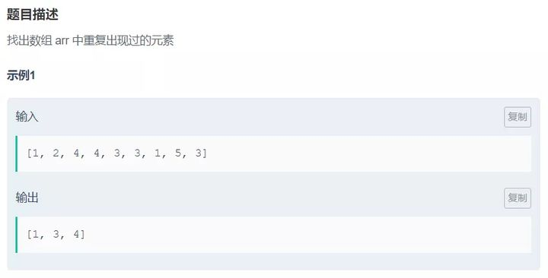

**方法一：for/for in/+sort**先进行排序，然后判断排序之后的前一个数据是否等于后一个数据，如果是且结果数组没有这个元素

//for 运行时间：1596ms 占用内存：77772k

function duplicates(arr) {

let resArr = [];

arr.sort();

for(let i=0;i<arr.length;i++){

if(arr[i]==arr[i-1] && resArr.indexOf(arr[i])==-1){

resArr.push(arr[i]);

}

}

return resArr;

}

//for in 运行时间：1132ms占用内存：77868k

function duplicates(arr) {

let resArr = [];

arr.sort();

for(i in arr){

if(arr[i]==arr[i-1] && resArr.indexOf(arr[i])==-1){

resArr.push(arr[i]);

}

}

return resArr;

}

**方法二：forEach**利用索引判断是否重复（使用了两次）

// 运行时间：1184ms 占用内存：77772k

function duplicates(arr) {

var resArr=[];

arr.forEach(v => {

//判断原数组是否有重复数据

//判断结果数组是否已经具有该数据

if(arr.indexOf(v) !=arr.lastIndexOf(v) && resArr.indexOf(v) == -1){

resArr.push(v);

}

});

return resArr;

}

**方法三：reduce**先判断数组中元素出现的次数，如果大于1并且结果数组之前无此元素，则将这个元素放到结果数组中

// 运行时间：1129ms 占用内存：77776k

function duplicates(arr) {

let b = [];

let resArr = [];

for (let i= 0; i<arr.length; i++){

b[i] = arr.reduce( (init,curr)=> {

//如果当前置等于item，该函数值加一

return curr === arr[i] ? init+1:init;

},0)

if (b[i] > 1 && resArr.indexOf(arr[i]) === -1){

resArr.push(arr[i]);

}

}

return resArr;

}

**13、求二次方**

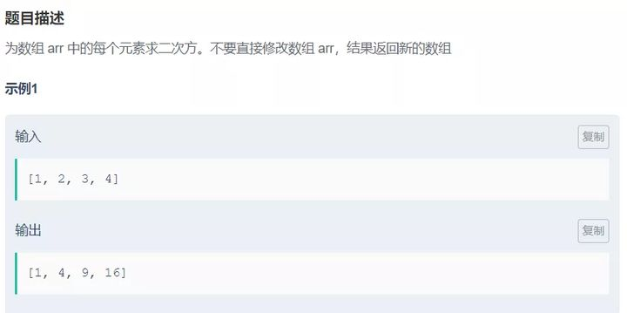

**方法一：for/forEach**

// 运行时间：1466ms 占用内存：77772k

function square(arr) {

var res = [];

for(var i in arr){

res.push(arr[i]*arr[i]);

}

return res;

}

// forEach 运行时间：1130ms 占用内存：77772k

function square(arr) {

var resArr = [];

arr.forEach((e)=>{

resArr.push(e*e);

});

return resArr;

}

**方法二：map**

// 运行时间：1433ms 占用内存：78004k

function square(arr) {

//let resArr = arr.slice(0);

let resArr = arr.map((e,index,array)=>{

return e*e;

});

return resArr;

}

**14、查找元素位置**

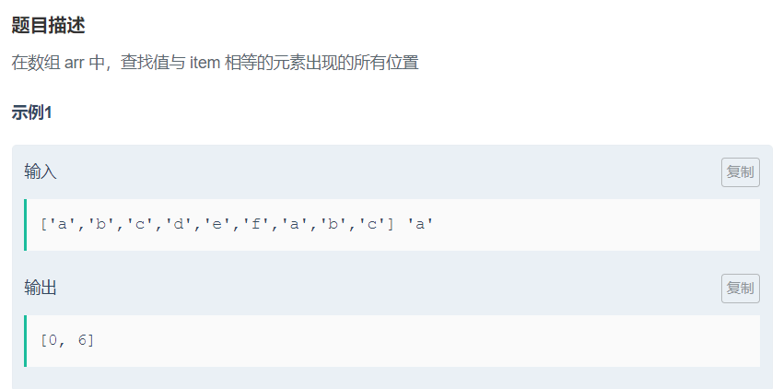

**方法一:for**

//运行时间：1139ms 占用内存：77772k

function findAllOccurrences(arr, target) {

let resArr = [];

for(let i=0;i < arr.length;i++){

if(arr[i] === target){

resArr.push(i);

}

}

return resArr;

}

**方法二：forEach**

// 运行时间：1135ms 占用内存：77776k

function findAllOccurrences(arr, target) {

let resArr = [];

arr.forEach((v,index)=>{

if(v === target){

resArr.push(index)

}

})

return resArr;

}

**15、避免全局变量**

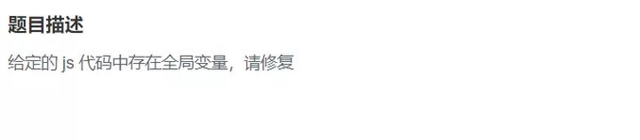

原代码：

function globals() {

myObject = {

name : 'Jory'

};

return myObject;

}

修复：

function globals() {

let myObject = {

name : 'Jory'

};

return myObject;

}

**16、正确的函数定义**

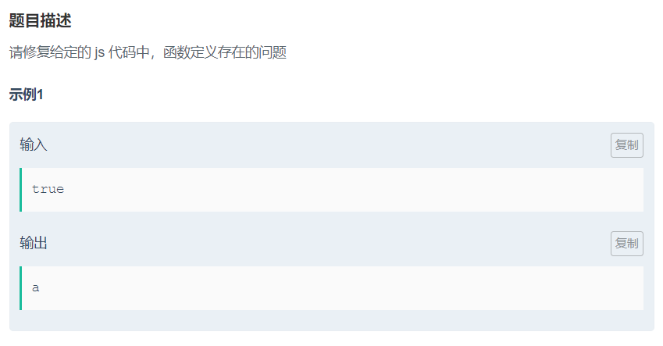

原代码：

function functions(flag) {

if (flag) {

function getValue() { return 'a'; }

} else {

function getValue() { return 'b'; }

}

return getValue();

}

修复：else中的语句相当于将if中的function重写，因此无论flag为何值，返回的方法始终为重写后的方法。将方法赋值给一个变量，方法就不会被重写，因此才能得到正确的结果。并且只能用var声明。

function functions(flag) {

if (flag) {

var getValue = function () { return 'a'; }

} else {

var getValue = function () { return 'b'; }

}

return getValue();

}

**17、正确的使用 parseInt**

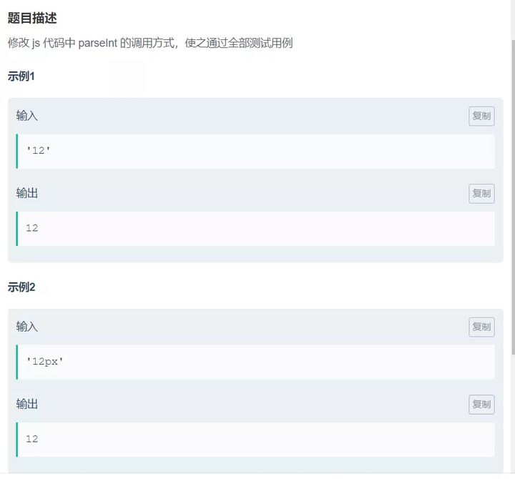

原代码：

function parse2Int(num) {

return parseInt(num);

}

修复：parseInt(string, radix) 函数可解析一个字符串，并返回一个整数。参数 radix 表示要解析的数字的基数。该值介于 2 ~ 36 之间。如果省略该参数或其值为 0，parseInt() 会根据 string 来判断数字的基数。举例，如果 string 以 “0x” 开头，parseInt() 会把 string 的其余部分解析为十六进制的整数。如果 string 以 0 开头，那么 ECMAScript v3 允许 parseInt() 的一个实现把其后的字符解析为八进制或十六进制的数字。如果 string 以 1 ~ 9 的数字开头，parseInt() 将把它解析为十进制的整数。而本题则是要求解析为十进制的整数。

function parse2Int(num) {

return parseInt(num,10);

}

注意：

1.只有字符串中的第一个数字会被返回。

2.如果字符串的第一个字符不能被转换为数字，那么 parseFloat() 会返回 NaN。3.如果参数 radix 小于 2 或者大于 36，则 parseInt() 将返回 NaN。

**18、完全等同**



function identity(val1, val2) {

if(val1===val2) {

return true;

}

else{

return false;

}

}

**19、计时器**

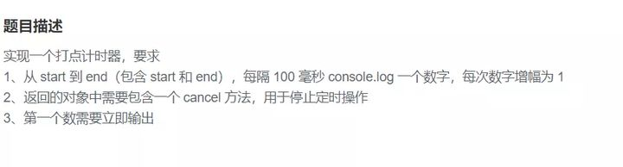

function count(start, end) {

//立即输出第一个值

console.log(start++);

var timer = setInterval(

function()

{

if(start <= end){

console.log(start++);

}else{

clearInterval(timer);

}

},100);

//返回一个对象

return {

cancel : function()

{

clearInterval(timer);

}

};

}

setInterval(code,millisec) 方法可按照指定的周期（以毫秒计）来调用函数或计算表达式。

code 是要调用的函数或要执行的代码串，millisec 是周期性执行或调用 code 之间的时间间隔，以毫秒计。

setInterval() 方法会不停地调用 code 函数，直到 clearInterval() 被调用或窗口被关闭。由 setInterval() 返回的 ID 值可用作 clearInterval() 方法的参数。clearInterval() 方法可取消由 setInterval() 设置的 timeout，其中的参数必须是由 setInterval() 返回的 ID 值。

**20、流程控制**

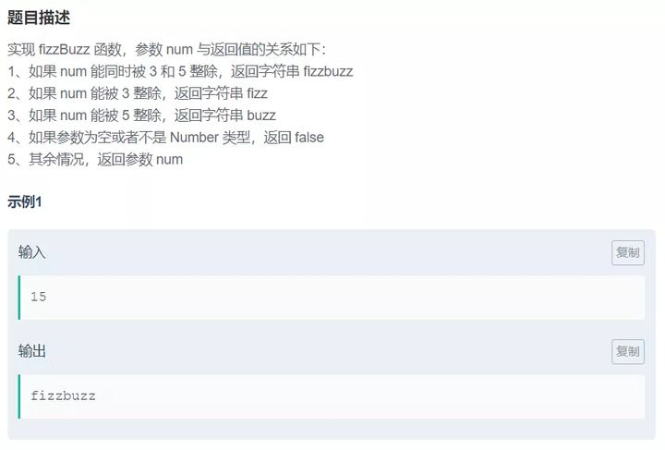

function fizzBuzz(num) {

if(num%3==0 && num%5==0){

return 'fizzbuzz';

}

else if(num%3==0){

return 'fizz';

}

else if(num%5==0){

return 'buzz';

}

else if(num==null || typeof num != 'number'){

return false;

}

else{

return num

}

}

**21、函数传参**

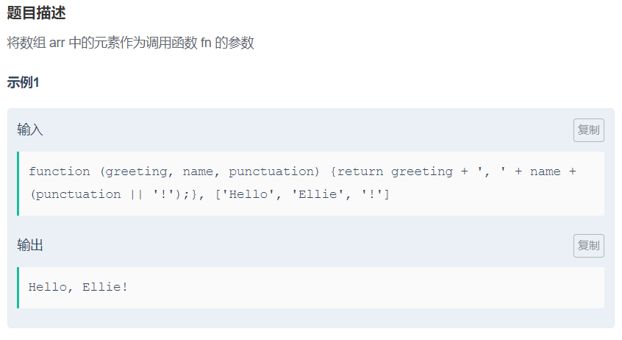

**方法一：apply/call**

function argsAsArray(fn, arr) {

return fn(arr[0],arr[1],arr[2]);

}

用apply

function argsAsArray(fn, arr) {

return fn.apply(fn, arr);

}

//或者

function argsAsArray(fn, arr) {

return fn.apply(this, arr);

}

用call

function argsAsArray(fn, arr) {

return fn.call(fn, arr[0],arr[1],arr[2]);

}

//或者

function argsAsArray(fn, arr) {

return fn.call(this, arr[0],arr[1],arr[2]);

}

function.apply(newObj[, argsArray]) 方法可以修改指定函数的调用对象。function 是调用对象将被修改的函数，newObj 是函数的新调用对象，argsArray 是传递给function函数的参数，数组或者arguments对象。

apply 方法是将传递给函数的参数放入一个数组中，传入参数数组即可。

function.call(newObj[, arg1[, arg2[, [,…argN]]]]) 方法的作用和 apply() 方法类似，只有一个区别，就是 call() 方法接受的是若干个参数的列表，而 apply() 方法接受的是一个包含多个参数的数组。

**方法二：...扩展运算符**

function argsAsArray(fn, arr) {

return fn(...arr);

}

**22、函数的上下文**

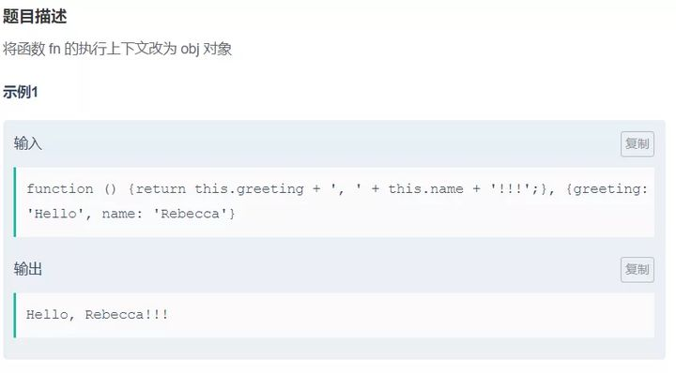

这个题目考察的是改变this指向

//apply

function speak(fn, obj) {

return fn.apply(obj);

}

//call

function speak(fn, obj) {

return fn.call(obj);

}

//bind

function speak(fn, obj) {

return fn.bind(obj)();

}

**23、返回函数**

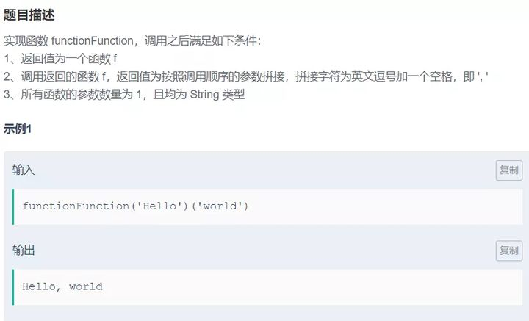

function functionFunction(str) {

return f = function (obj) {

return str + ', ' + obj;

}

}

**24、使用闭包**

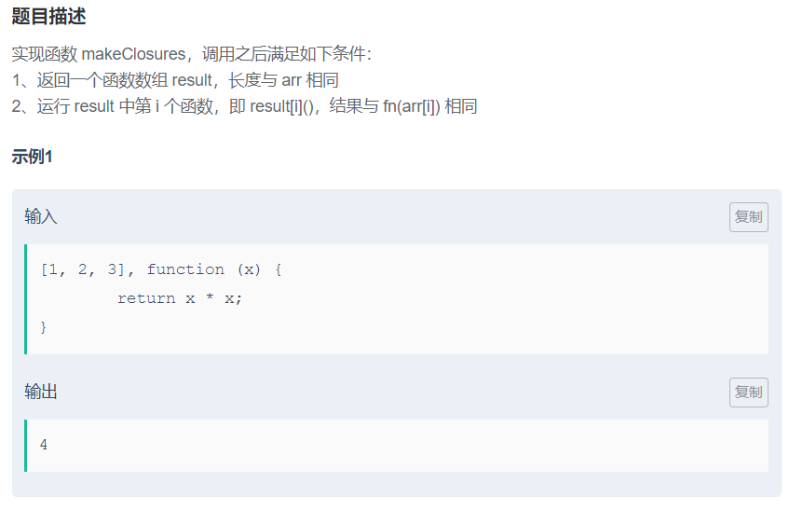

function makeClosures(arr, fn) {

let result = [];

for (let i of arr) {

result.push(()=>{

return fn(i)

});

}

return result;

}

// 也可以换成forEach

**25、二次封装函数**

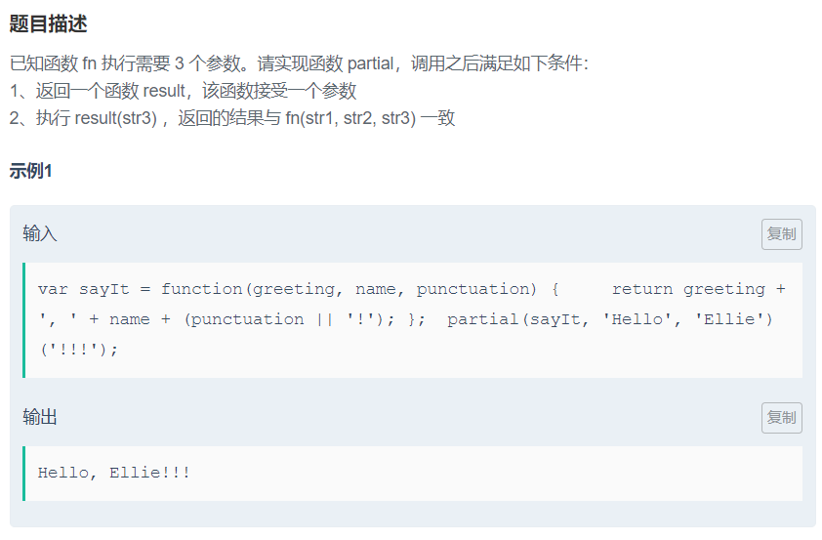

因为没有要求函数内部this指向和作用域，所以可以不用 call 和 apply 方法。

function partial(fn, str1, str2) {

return result = function (str3) {

return fn(str1, str2, str3)

};

}

**26、使用 arguments**

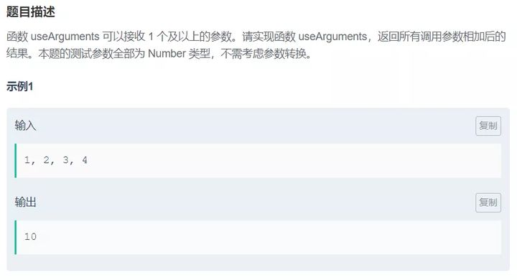

**方法一：eval**

function useArguments() {

let arr=Array.prototype.slice.call(arguments)//把arguments类数组转化为数组

return eval(arr.join("+"));//求和

}

**方法二：reduce+call组合**

function useArguments() {

let result = Array.prototype.reduce.call(arguments,function(a,b){return a+b;});

return result;

}

**27、使用 apply 调用函数**

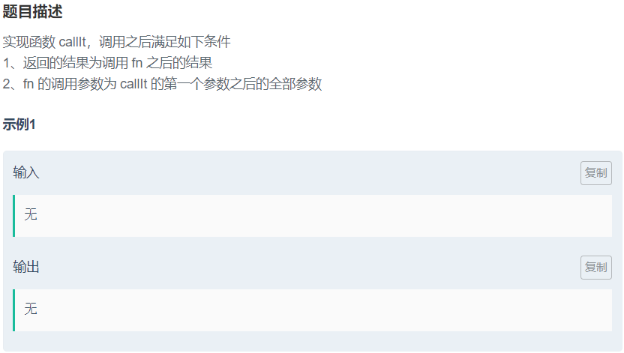

21题已经讲过，不再赘述

function callIt(fn) {

return fn.apply(this, [].slice.call(arguments, 1))

}

**28、二次封装函数**

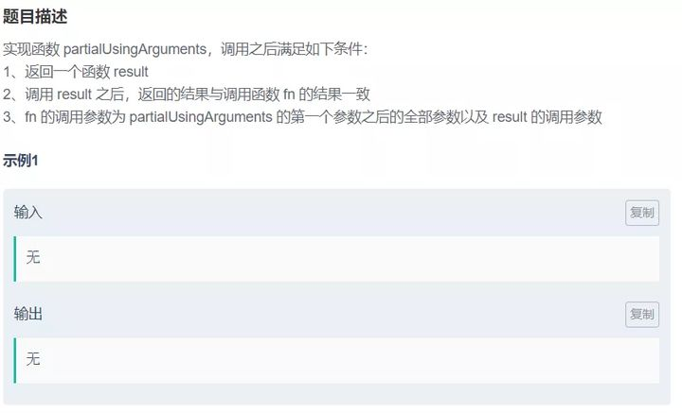

注意与25题的要求区别。入门级别，不多说，是个人都会

function partialUsingArguments(fn) {

//先获取p函数第一个参数之后的全部参数

var args = [].slice.call(arguments,1);

//声明result函数

return result = function(){

//使用concat合并两个或多个数组中的元素

return fn.apply(this, args.concat( [].slice.call(arguments) ));

};

}

**29、柯里化**

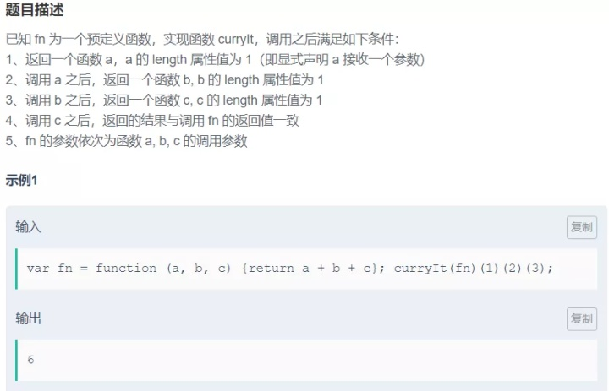

柯里化是把接受多个参数的函数变换成接受一个单一参数(最初函数的第一个参数)的函数，并且返回接受余下的参数且返回结果的新函数的技术。

function curryIt(fn) {

var args = [];

var result = function(arg){

args.push(arg);

if(args.length < fn.length){

return result;

}else

return fn.apply(this,args);

}

return result;

}

**30、或运算**

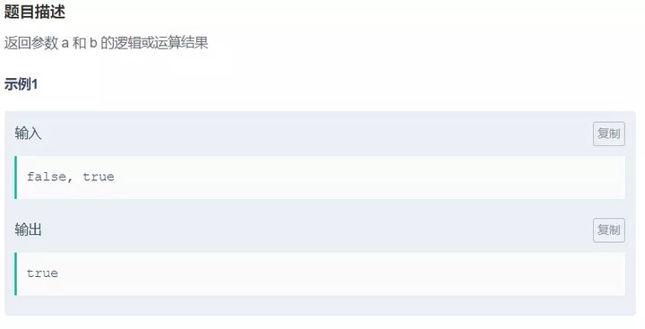

function or(a, b) {

return (a || b);

}

**31、且运算**

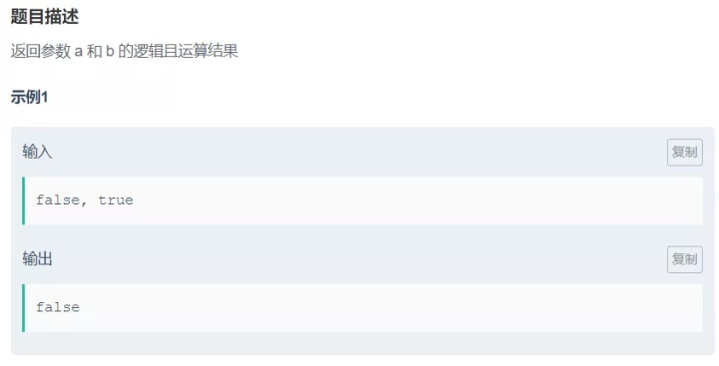

function and(a, b) {

return (a && b);

}

**32、模块**

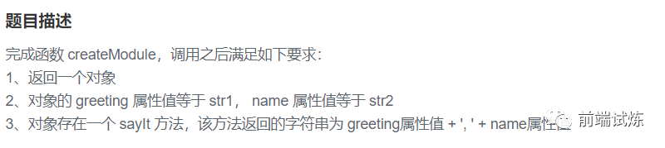

function createModule(str1, str2) {

let obj = {

greeting: str1,

name: str2,

sayIt: function(){

return obj.greeting+", "+obj.name;

}

};

return obj;

}

**33、二进制转换(十进制转二进制)**

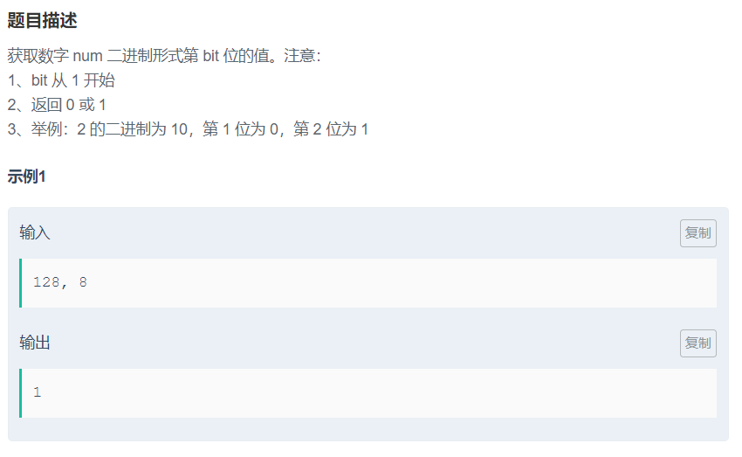

function valueAtBit(num, bit) {

let res = num.toString(2);

return sre[res.length - bit];

}

NumberObject.toString(radix) 方法可把一个 Number 对象转换为一个字符串，并返回数字的字符串表示。radix 表示数字的基数，为 2 ~ 36 之间的整数。若省略该参数，则默认使用基数 10。例如，当 radix 为 2 时，NumberObject 会被转换为二进制值表示的字符串。

当调用该方法的对象不是 Number 时抛出 TypeError 异常。

通过num.toString(2)能直接将num转换为2进制数格式的字符串，利用下标就能将对应值取出来。题目返回的数字是从右往左，因此下标为倒数。

**34、二进制转换(二进制转十进制)**

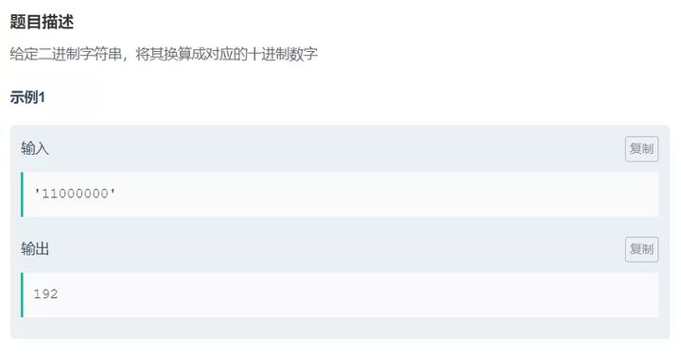

function base10(str) {

return parseInt(str,2);

}

**35、二进制转换(十进制转8位二进制)**

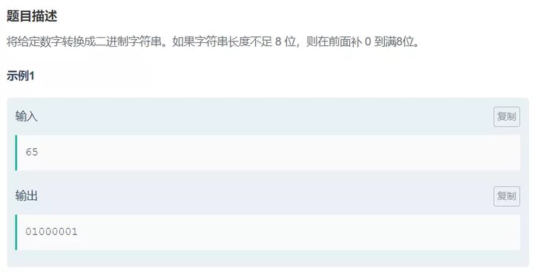

function convertToBinary(num) {

let res = num.toString(2);

while(res.length<8){

res = '0'+res;

}

return res;

}

**36、乘法**

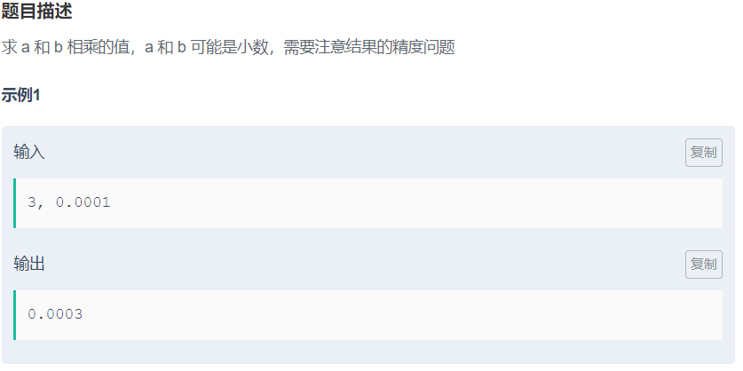

本题要注意题目要求，我们需要考虑精度，且保证以小数点后位数多的为准。以下写法是不能通过的

// 这种写法是通不过的

function multiply(a, b) {

return a*b;

}

正解：

function multiply(a, b) {

// 先将数字转换为字符串

let str1 = a.toString();

let str2 = b.toString();

// 获取两个数的小数位数

let lenA = (str1.indexOf('.')==-1)?0:(str1.length-str1.indexOf(".")-1);

let lenB = (str2.indexOf('.')==-1)?0:(str2.length-str2.indexOf(".")-1);

// 比较两数的精度/位数，精度大的作为结果数精度

let len = Math.max(lenA,lenB);

// 运算结果

let result = parseFloat(a*b).toFixed(len);

return result

}

* toFixed(num):toFixed() 方法可把 Number 四舍五入为指定小数位数的数字; 参数num: 代表小数位数；

let num = 5.56789; num.toFixed(2); ==>5.57

* parseFloat(string): parseFloat()函数可解析一个字符串，并返回一个浮点数；参数 string 可为数字可为字符串，当参数为字符串时，判断个字符是否是数字，如果是，则对字符串进行解析，直到到达数字的末端为止，然后以数字返回该数字，如果不是，返回NAN；

parseFloat("43ar4s2")；==>43

parseFloat("qwar4s2")；==>NAN

**37、改变上下文**

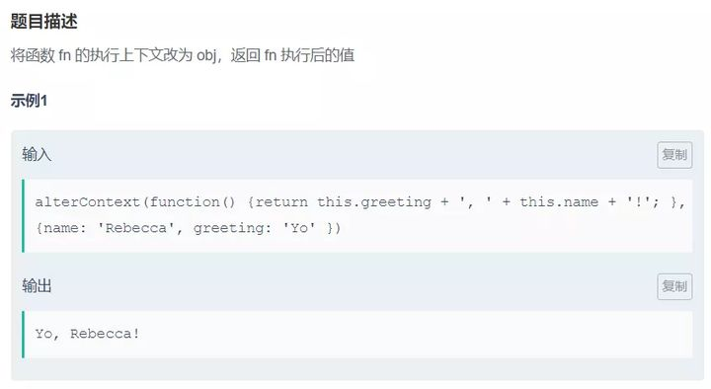

前面有讲过，不再赘述

function alterContext(fn, obj) {

//return fn.call(obj);

//return fn.apply(obj);

return fn.bind(obj)();

}

**38、批量改变对象的属性**

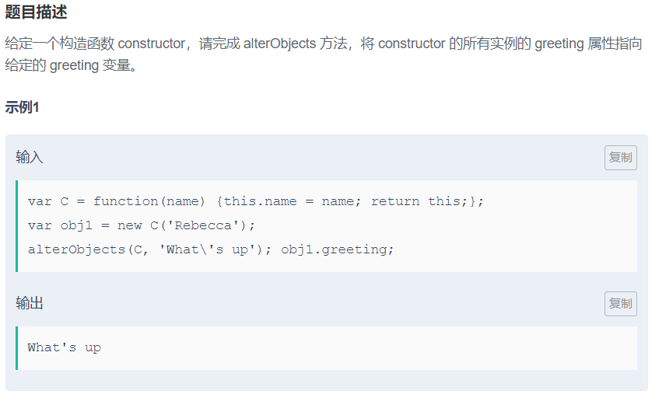

function alterObjects(constructor, greeting) {

constructor.prototype.greeting = greeting;

}

prototype 属性可以向对象添加属性和方法。这是原型链的知识：当查找一个对象的方法或者是属性时，首先会在该对象中寻找，如果找到则返回如果实例对象自身不存在该属性，则沿着原型链往上一级查找，找到时则输出，不存在时，则继续沿着原型链往上一级查找，直至最顶级的原型对象Object.prototype，如还是没找到，则返回undefined

将 constructor 的所有实例的 greeting 属性指向给定的 greeting 变量，只需要在constructor的原型上面添加greeting属性，并指定值。关于原型链可以看看我之前的文章： 「前端料包」深入理解JavaScript原型和原型链

**39、属性遍历**

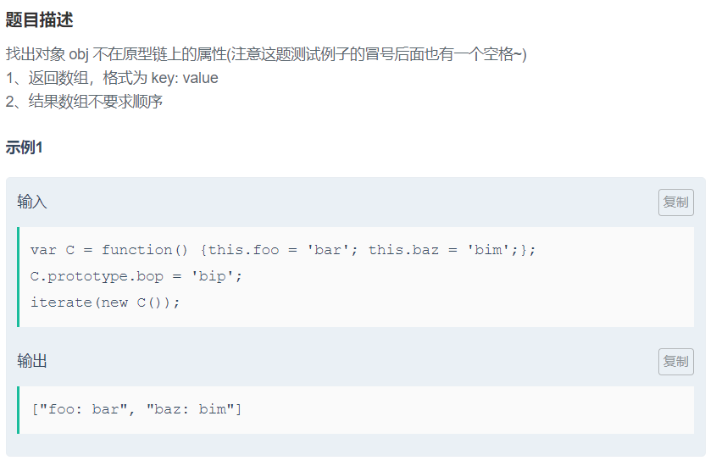

方法很多凡是有遍历功能的方法都可以

**方法一：for in 循环**

//运行时间：1148ms 占用内存：77864k

function iterate(obj) {

let result = [];

for(let key in obj){

if(obj.hasOwnProperty(key)){

result.push(key+': '+obj[key]);//使用obj.key部分代码不能通过

}

}

return result;

}

所有继承了 Object 的对象都会继承到 hasOwnProperty() 方法。obj.hasOwnProperty(prop)方法会返回一个布尔值，指示对象 obj 自身属性中是否具有指定的属性 prop 。这个方法可以用来检测一个对象是否含有特定的自身属性，并忽略掉那些从原型链上继承到的属性。

**方法二：map**

//运行时间：1133ms 占用内存：77828k

function iterate(obj) {

return Object.getOwnPropertyNames(obj).map(key=>{

return key+": "+obj[key];

});

}

Object.getOwnPropertyNames()方法返回一个由指定对象的所有自身属性的属性名（包括不可枚举属性但不包括Symbol值作为名称的属性）组成的数组。**方法三：forEach**

//运行时间：1173m 占用内存：77872k

function iterate(obj) {

let arr=Object.keys(obj);

let resArr=[];

arr.forEach(item=>{

resArr.push(item+': '+obj[item])

})

return resArr

}

最后5题大部分可以用正则表达式实现，关于正则表达式可以看看 正则表达式不要背

**40、判断是否包含数字**

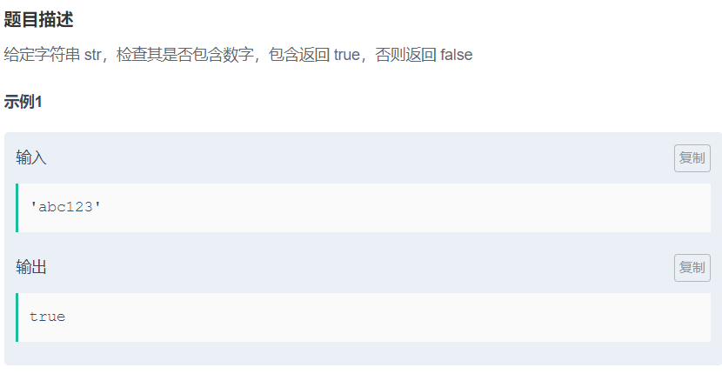

**方法一：正则test/match**

function containsNumber(str) {

// return /\d/.test(str);

return !!str.match(/\d/g);

}

**方法二：遍历**

function containsNumber(str) {

for(let i=0;i<10;i++){

if(str.indexOf(i)!=-1){

return true;

}

}

return false;

}

当然如果想折腾，还有纯js判断：

**方法三：for循环+charCodeAt()**

function containsNumber(str) {

let res = str.split('')

for(let i = 0;i<res.length; i++){

let temp = res[i].charCodeAt();

if(temp>=48 &&temp<=57){

return true

}

}

return false

}

**方法四：for循环+Number()**

function containsNumber(str) {

let res = str.split('')

for(let i = 0;i<res.length; i++){

let temp = Number(res[i]);

if(temp){

return true

}

}

return false

}

**41、检查重复字符串**

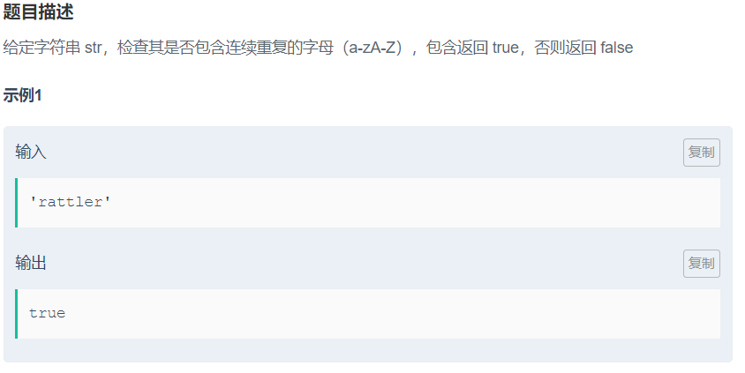

function containsRepeatingLetter(str) {

return /([a-zA-Z])\1/.test(str);

}

在正则表达式中，利用()进行分组，使用斜杠加数字表示引用，\1就是引用第一个分组，\2就是引用第二个分组。将[a-zA-Z]做为一个分组，然后引用，就可以判断是否有连续重复的字母。

**方法二：字符串方法**

function containsRepeatingLetter(str) {

let reg = /[a-zA-Z]/;

for(let i = 0;i < str.length;i++){

if(str.charAt(i)==str.charAt(i+1)&&reg.test(str[i])){

return true;

}

}

return false;

}

**42、判断是否以元音字母结尾**

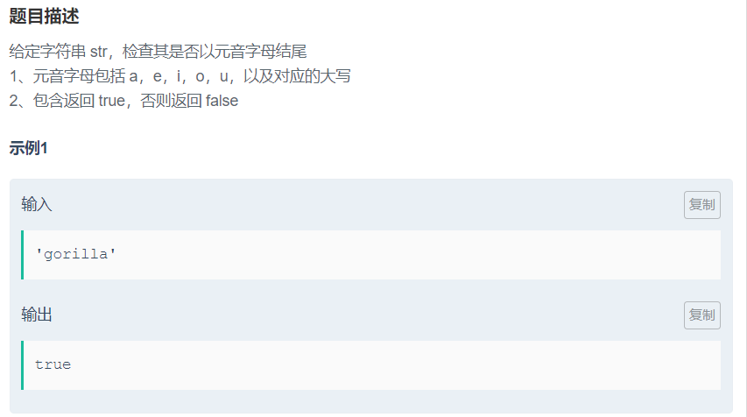

首先确定元音集合[a,e,i,o,u]，然后是以元音结尾，加上 $ ，最后通配大小写，加上i。

function endsWithVowel(str) {

return /[a,e,i,o,u]$/i.test(str);

//或者

// return /(a|o|e|i|u)$/gi.test(str);

}

或者简单粗暴：

function endsWithVowel(str) {

return str && ("aeiouAEIOU".indexOf(str[str.length-1]) > -1);

}

**43、获取指定字符串**

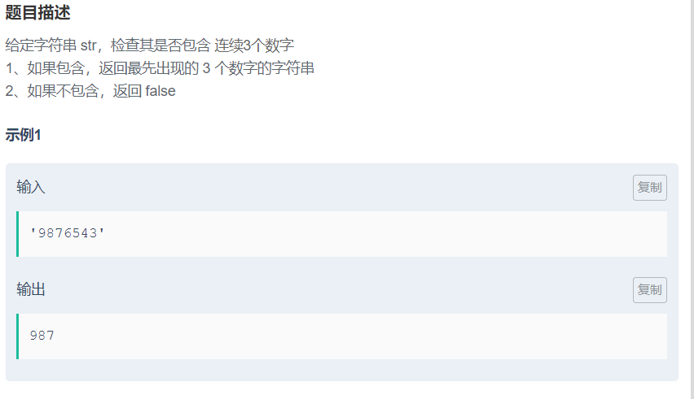

function captureThreeNumbers(str) {

//声明一个数组保存匹配的字符串结果

let arr = str.match(/\d{3}/);

//如果arr存在目标结果，则返回第一个元素，即最早出现的目标结果

if(arr){

return arr[0];

} else{

return false;

}

}

**44、判断是否符合指定格式**

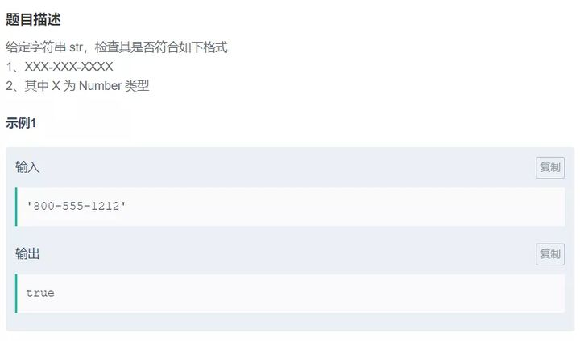

function matchesPattern(str) {

return/^\d{3}-\d{3}-\d{4}$/.test(str);

}

本题需要注意格式，开头 ^ 和结尾 $ 必须加上来限定字符串，3个数可表示为\d{3}，4个数则为\d{4}，{n}表示前面内容出现的次数。正则表达式可写作 /^ \d{3}-\d{3}-\d{4}$ / ，有相同部分\d{3}-，因此也可写作 /^(\d{3}-){2}\d{4}$/ 。

**45、判断是否符合 USD 格式**

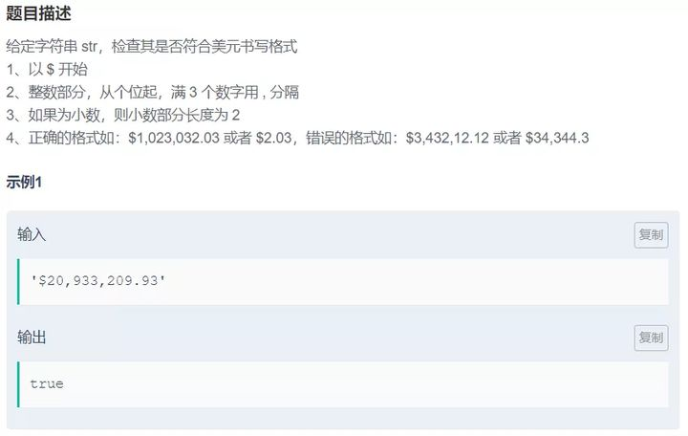

function isUSD(str) {

return /^\$\d{1,3}(,\d{3})*(\.\d{2})?$/.test(str);

}

? 匹配前面一个表达式0次或者1次。等价于 {0,1}。

例如，/e?le?/ 匹配 'angel' 中的 'el'，和 'angle' 中的 'le'

(注意第二个 ? 前面的匹配表达式是 e 而不是 le) 以及 'oslo' 中的'l'。

如果紧跟在任何量词 *、 +、? 或 {} 的后面，将会使量词变为非贪婪的（匹配尽量少的字符），和缺省

使用的贪婪模式（匹配尽可能多的字符）正好相反。

例如，对 "123abc" 应用 /\d+/ 将会返回 "123"，如果使用 /\d+?/,那么就只会匹配到 "1"。

还可以运用于向前断言 正向肯定查找x(?=y) 和 正向否定查找x(?!y) 。

* 匹配前一个表达式0次或多次。等价于 {0,}。

例如，/bo*/会匹配 "A ghost boooooed" 中的 'booooo' 和 "A bird warbled" 中的 'b',

但是在 "A goat grunted" 中将不会匹配任何东西。

. (小数点)匹配 除了换行符（\n）之外的任何单个字符。

例如, /.n/将会匹配"nay, an apple is on the tree"中的'an'和'on', 但是不会匹配 'nay'。